

烟台港内贸集装箱智能闸口系统

需求规格说明书

*烟台华东电子科技有限公司*

*2020-2-11*

更改记录

|  |  |  |  |  |  |
| --- | --- | --- | --- | --- | --- |
| Seq | 版本 | 更改内容 | 编写人/日期 | 审核人/日期 | 批准人/日期 |
| 1 | 1.0 | 第一版初稿 | 王金元/20200211 | 邹庆雷/20200212 | 刘世虎/20200212 |
| 2 |  |  |  |  |  |
| 3 |  |  |  |  |  |
| 4 |  |  |  |  |  |
| 5 |  |  |  |  |  |
| 6 |  |  |  |  |  |
| 7 |  |  |  |  |  |
| 8 |  |  |  |  |  |
| 9 |  |  |  |  |  |
| 10 |  |  |  |  |  |
| 11 |  |  |  |  |  |
| 12 |  |  |  |  |  |
| 13 |  |  |  |  |  |
| 14 |  |  |  |  |  |
| 15 |  |  |  |  |  |

目录

1 文档介绍 4

2 项目概述 4

3系统架构 4

3.1 软件系统架构 4

4业务流程 6

5接口需求 6

1 文档介绍

* 1. 目的

此文档用于记录烟台港内贸集装箱智能闸口系统的客户需求，作为系统定义和开发的依据

* 1. 读者

用户

项目管理人员

项目开发测试人员

* 1. 术语

1. iGate:智能闸口系统为集装箱货车通道的自动化而设计，利用先进的识别技术对集卡车进行箱号识别、车牌识别、重量采集、箱体验残，将集卡详细数据推送给业务系统，并根据返回结果展示和打印数据，实现集卡车的快速通闸。
2. TOS：华东集装箱TOS系统

2 项目概述

本项目是烟台华东科技有限公司承建的烟台港内贸集装箱码头有限公司的集装箱智能闸口项目。主要包括智能闸口系统的设计开发实施以及TOS的确认改造工作。同时本项目需要考虑第三方公司接入华东科技智能闸口系统的需求。

3系统架构

3.1 软件系统架构

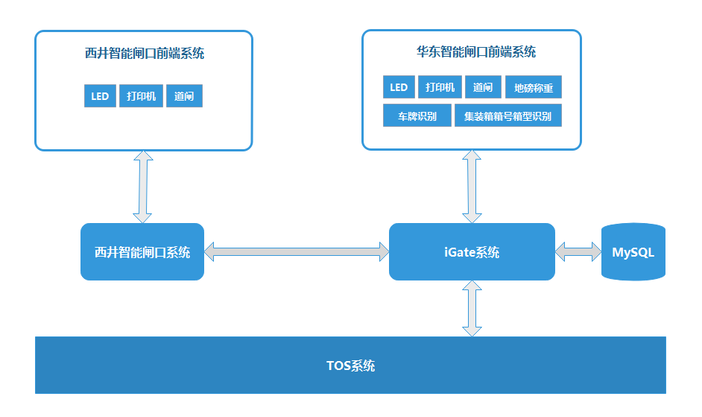

华东iGate智能闸口系统统一处理与硬件系统的交互，同时支持接收西井智能闸口系统的数据进行TOS确认，并向西井智能闸口系统推送确认结果。闸口与TOS通过存储过程进行交互。iGate系统自行获取的数据和西井智能闸口系统获取的数据都会存入iGate系统数据库，供iGate集控查询监控，iGate系统数据库使用MySQL存储数据。

4业务流程

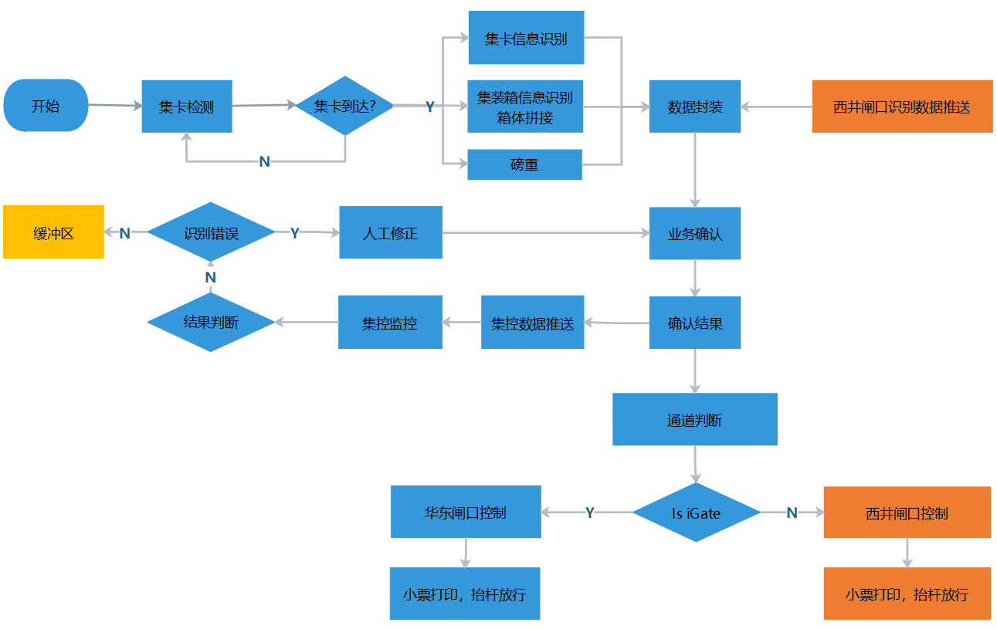

5接口需求

iGate系统和西井智能闸口系统通过Redis消息队列的方式进行数据交互,数据组织格式。

数组组织方式：Json

数据格式定义:

西井智能闸口识别数据格式:

|  |  |
| --- | --- |
| 属性 | 说明 |
| uuid | 每车次产生一个唯一标记，标记此车次业务数据，从到达到离开，整个过程的每条消息的uuid都采用集卡到达产生的uuid，不可空 |
| station | 用于标记识别数据来源，华东：huadong，西井：xijing，集控：web，不可空 |
| weight | 集卡称重，不可空 |
| starttime | 集卡到达时间，不可空 |
| endtime | 识别结束时间，不可空 |
| containersize | 车载集装箱数，不可空 |
| lorry-plate | 集卡车牌号，不可空 |
| lorry-color | 集卡车牌颜色 |
| containerahead-number | 集装箱前箱号 |
| containerahead-iso | 集装箱前箱型 |
| containerahead-direction | 集装箱前箱门朝向(前箱箱门应朝前F，朝后A的话需要调箱门) |
| containerahead- leadsealstate | 集装箱前箱门铅封状态Y-铅封完整 N-铅封丢失或破坏 |
| containerahead- leadsealno | 集装箱前箱铅封号 |
| containerahead-property | 前箱箱属(危品，冷藏) |
| containerbehind-number | 集装箱后箱号 |
| containerbehind-iso | 集装箱后箱型 |
| containerbehind-direction | 集装箱后箱门朝向(后箱箱门应朝后A，朝前F的话需要调箱门) |
| containerbehind- leadsealstate | 集装箱后箱门铅封状态Y-铅封完整 N-铅封丢失或破坏 |
| containerbehind- leadsealno | 集装箱后箱铅封号 |
| containerbehind-isdanger | 后箱箱属(危品，冷藏) |
| images | 抓拍保存图片地址(http地址格式提供访问)。  lorry.jpg车头图片 plate.jpg车牌图片  ahead.jpg正前方图片 behind.jpg正后方图片  left1.jpg左侧面前箱图片 left2.jpg左侧面后箱图片  right1.jpg右侧面前箱图片 right2.jpg右侧面后箱图片  不可空 |
|  |  |

示例:

{

**"uuid"**:**"0fde0d435da74f40af077ff607ec8d79"**,

**"station"**:**"huadong"**,

**"weight"**:**"100"**,

**"starttime"**:**"2020-02-06 15:32:30"**,

**"endtime"**:**"2020-02-06 15:32:35"**,

**"containersize"**:**"2"**,

**"lorry"**:{

**"plate"**:**"鲁Y88888",**

**"color"**:**"Blue"**

},

**"containerahead"**:{

**"number"**:**"CCLU7908356",**

**"iso"**:**"22G1",**

**"direction"**:**"F",**

**"leadsealstate"**:**"Y",**

**"leadsealno"**:**"1138908",**

**"property"**:**"危品"**

}

**"containerbehind"**:{

**"number"**:**"CCLU1234567",**

**"iso"**:**"22G1",**

**"direction"**:**"A",**

**"leadsealstate"**:**"Y",**

**"leadsealno"**:**"1138909",**

**"property"**:**"冷藏"**

}

**"images":**{

**"lorry"**:**"http://127.0.0.1/laneno/ymdhms/lorry.jpg",**

**"plate"**:**"http://127.0.0.1/laneno/ymdhms/plate.jpg",**

**"ahead"**:**"http://127.0.0.1/laneno/ymdhms/ahead.jpg",** **"behind"**:**"http://127.0.0.1/laneno/ymdhms/behind.jpg",** **"left1"**:**"http://127.0.0.1/laneno/ymdhms/left1.jpg",**

**"left2"**:**"http://127.0.0.1/laneno/ymdhms/left2.jpg",**

**"right1"**:**"http://127.0.0.1/laneno/ymdhms/right1.jpg",**

**"right2"**:**"http://127.0.0.1/laneno/ymdhms/right2.jpg"，**

**"top"**:**"http://127.0.0.1/laneno/ymdhms/top.jpg",**

**"left"**:**"http://127.0.0.1/laneno/ymdhms/left.jpg",**

**"right"**:**"http://127.0.0.1/laneno/ymdhms/right.jpg",**

}

}

iGate反馈数据格式:

|  |  |
| --- | --- |
| 属性 | 说明 |
| uuid | 每车次产生一个唯一标记，标记此车次业务数据，从到达到离开，整个过程的每条消息的uuid都采用集卡到达产生的uuid |
| time | 确认完成时间 |
| message | 系统确认结果，错误则返回详细错误信息，正确则返回小票 |

示例:

{

**"uuid"**:**"0fde0d435da74f40af077ff607ec8d79"**,

**"time"**:**"2020-02-06 15:32:37"**,

**"message"**:**"**xxxx集装箱码头有限公司,

方式：提空(C0026443),

车号/许可证：豫HG2386/豫HG2386,

委托人：待定客户,

箱属：20/GP/E/FOS,

重量：2200,

提单号：RFGH5689076,

船名/航次： / ,

铅封号：1138908,

流向地点： ,

闸口业务员：,

受理日期：2020-02-06 08:38:43**"**

}

西井系统监控异常数据格式:

|  |  |
| --- | --- |
| 属性 | 说明 |
| uuid | 每车次产生一个唯一标记，标记此车次业务数据，从到达到离开，整个过程的每条消息的uuid都采用集卡到达产生的uuid |
| time | 确认完成时间 |
| devno | 设备编号 |
| devname | 设备名称 |
| detail | 详情 |

示例:

{

**"uuid"**:**"0fde0d435da74f40af077ff607ec8d79"**,

**"time"**:**"2020-02-06 15:32:37"**,

**"devno"**:**"l1-cam2"**,

**"devname"**:**"1号通道第二路相机"**,

**"detail"**:**"**相机访问失败**"**

}